爱旭股份2026届校园招聘简章
爱旭，勇于挑战、进无止境，为零碳世界重新定义光伏。
【一分钟了解爱旭】
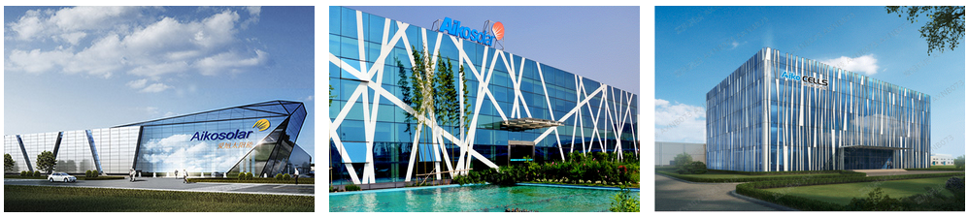
爱旭股份（中国500强，证券代码：600732）是一家全球领先的新能源科技企业，聚焦光伏发电核心产品的研发制造和光储用一体化整体解决方案，为客户提供太阳能电池、ABC（All Back Contact）组件和场景化的解决方案。基于光伏的良好发展前景，并伴随一系列鼓励政策的推出，我国目前已经实现了中国光伏制造业世界第一、中国光伏发电装机量世界第一、中国光伏发电量世界第一“三个世界第一”，而爱旭秉承“为零碳社会带来澎湃动力”的使命，以极致创新驱动零碳能源时代的加速到来。
爱旭股份深耕光伏发电领域16年，聚焦产业链核心环节电池组件的研发制造，实现全产业链布局，拥有浙江义乌、广东佛山、广东珠海、天津北辰、安徽滁州和山东济南六大生产基地，累计光伏电池出货超170GW，2022年营收超350亿元，全球20余家海外分支机构，全球雇员超10000人，近三年研发投入总和超30亿元，拥有1371项授权专利。
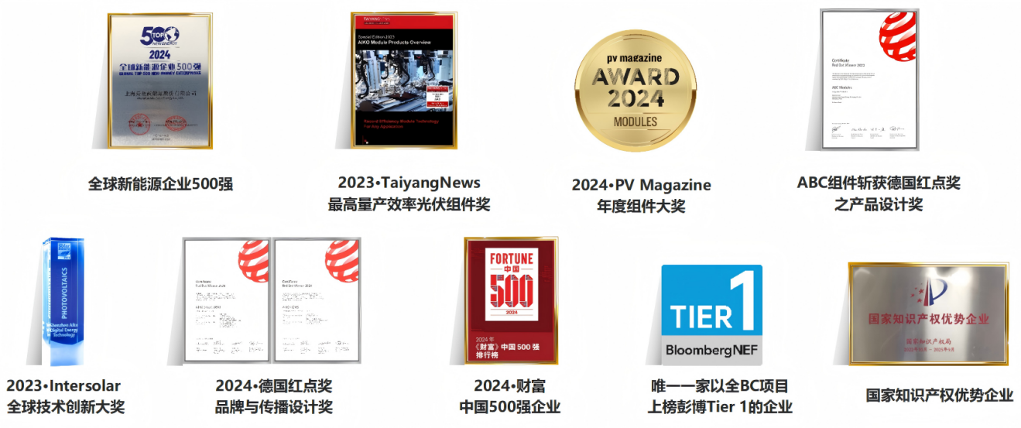
【爱旭荣誉】

【面向人群】
- 2026届应届毕业生及往届毕业生
【工作地点】
义乌 / 珠海 / 济南 / 海外（日韩/澳新/亚太/中东非/拉美/欧洲）
【爱旭福利】
- 有竞争力的薪酬水平（不含补贴及奖金）
本科12-16W/年；硕士16-20W/年；博士30W起，一人一议。
- 全方位的福利保障制度
基础性福利：五险一金、餐费补贴、免费住宿、高温补贴等；
激励性福利：创新改善奖、专利奖、期权激励、优秀个人奖等；
人性化福利：免费健身房、部门团建经费、兴趣社团、探亲交通费报销等多项福利。
- 强有力的政府引才补贴
【三大专属，助力成长】
    - 晨曦计划：高管带教，匹配业务师傅，定制化培训，助力您的华丽转身；
    - 爱旭学院：企业大学各方向专案培训，打造良好学习氛围，为您的成长匹配优质资源；
    - 职业发展：专业、管理双方向通道，超常规培养选拔，每年两次晋升调薪机会。
【招聘流程】

【需求岗位】
序号 | 岗位 | 岗位方向 | 学历 | 所需专业 | 工作地点
1 | 销售类 | 营销类 | 本科  硕士 | 理工科类、市场营销、国际贸易、语言类等相关专业 | 义乌、海外(日韩、亚太、澳新、中东非、拉美、欧洲)
2 | 解决方案类 | 营销类 | 本科  硕士 | 理工科类、市场营销、国际贸易、语言类等相关专业 | 义乌、海外(日韩、亚太、澳新、中东非)
3 | 市场营销 | 营销类 | 本科  硕士 | 理工科类、市场营销、国际贸易、语言类等相关专业 | 义乌、海外(日韩、亚太、澳新、中东非)
4 | 销售运营 | 营销类 | 本科  硕士 | 理工科类、市场营销、国际贸易、语言类等相关专业 | 义乌
5 | 计划 | PC | 硕士 | 理工科类、工业工程、物流管理等相关专业 | 义乌、济南、珠海
6 | 研发 | 电池研发  组件研发 | 硕士  博士 | 材料、物理、化学、新能源科学与工程、微电子等相关专业 | 义乌、珠海
7 | 工艺 | 工艺改进  工艺研发 | 本科  硕士 | 材料、物理、化学、新能源科学与工程、微电子等相关专业 | 义乌、珠海
8 | 品质 | 制程品质  检测中心 | 硕士 | 材料科学与工程、光伏技术与应用、质量管理工程、测控技术与仪器、光伏材料与器件 | 义乌、济南、珠海
9 | 数字能源 | AI算法  前后端开发  软硬件开发 | 硕士 | 物联网、电子技术、自动化、计算机、人工智能等 | 义乌
10 | 财经管理 | 经营分析  账务 成本 | 硕士  博士 | 财务、会计、税务等相关专业 | 义乌
11 | 人力资源 | 培训 HRBP  招聘 薪酬 绩效 | 硕士  博士 | 人力资源、工商管理、心理学、计算机、数学类等相关专业 | 义乌
12 | 采购 | 集成采购  基地采购 | 本科  硕士 | 供应链管理、物流工程、工商管理、材料科学与工程等相关专业 | 义乌、济南
13 | IT岗 | 应用开发 应用测试  SAP财务 SAP供应链 | 本科  硕士 | 计算机科学、软件工程、信息技术、会计学等等相关专业 | 义乌
14 | 工业自动化 | 自动化开发 嵌入式开发  算法 MES开发 大数据 | 本科  硕士 | 自动化、电子信息、计算机、机电一体化、人工智能、数学、软件工程等相关专业 | 义乌
【加入我们】 
电脑端入口：https://aikosolar.zhiye.com/campus/jobs

手机端入口

【联系方式】 
邮箱：hr1@aikosolar.com
公司地址：浙江省义乌市苏溪镇好派路655号

以爱旭能 光见未来
Find Your Power
诚邀各位同学加入爱旭股份

